Universidade Federal Rural do Semi-Árido
Centro de Ciências Exatas e Naturais
Departamento de Computação
Curso de Graduação em Ciência da Computação
Lista de Exercícios de Redes de Computadores—Unidade 3
1. Com relação a Figura 1, deseja-se atribuir números às ações seguintes – começando de 1 e indo até 8 – para descrever a sequência temporal de eventos relativos a execução do aplicativo ping em 200.150.50.2 tendo como alvo 200.150.50.3. Assuma que não há nada armazenado em caches ARP ou tabelas de comutação.
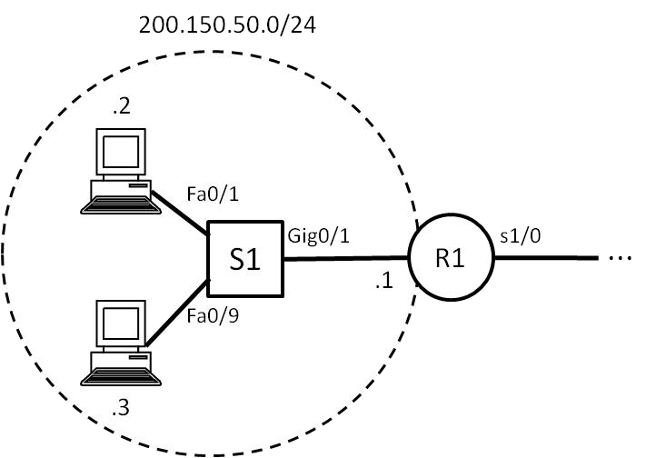

Figura 1
( 5 ) 200.150.50.2 envia uma mensagem ICMP Echo Request a 200.150.50.3;
( 8 ) S1 recebe a mensagem Echo Reply e a encaminha através da porta Fa0/1;
( 2 ) S1 associa o endereço MAC de 200.150.50.2 à porta Fa0/1 e ecoa a solicitação ARP por todas as suas demais interfaces;
( 7 ) 200.150.50.3 envia uma mensagem ICMP Echo Reply a 200.150.50.2;
( 1 ) 200.150.50.2 envia uma solicitação ARP com o objetivo de conhecer qual é o endereço MAC de 200.150.50.3;
( 4 ) S1 associa o endereço MAC de 200.150.50.3 à porta Fa0/9 e, ao ver que o endereço MAC de 200.150.50.2 está associado a Fa0/1, encaminha a resposta ARP para aquela porta;
( 3 ) 200.150.50.3 responde à solicitação ARP com uma resposta ARP direcionada a 200.150.50.2;
( 6 ) S1 recebe a mensagem Echo Request e a encaminha através da porta Fa0/9.
2. Com relação à Figura 2, atribua números às ações seguintes, começando de 1 e indo até 12, para descrever a sequência temporal de eventos relativos ao ARP:
R3
R1
H1
E1
200.150.50.0/24
H2
200.150.70.0/24
.1
.1
.2
.3
.2
.3
R2
200.150.60.0/30
200.150.60.4/30
.1
.2
.5
.6
E4
E2
E3
E5
E6
E7
E8
E9
E10
Figura
2
( 3 ) R2 difunde solicitação ARP;
( 8 ) R1 envia resposta ARP;
( 10 ) R1 repassa datagrama para R2;
( 6 ) R3 envia resposta ARP;
( 1 ) 200.150.50.2 difunde solicitação ARP;
( 7 ) R2 envia resposta ARP;
( 2 ) R1 difunde solicitação ARP;
( 9 ) 200.150.50.2 envia datagrama endereçado a 200.150.70.2;
( 12 ) R3 repassa datagrama para 200.150.70.2;
( 11 ) R2 repassa datagrama para R3;
( 5 ) 200.150.70.2 envia resposta ARP;
( 4 ) R3 difunde solicitação ARP.

3. Ainda com relação à Figura 2, atribua números às ações seguintes, começando de 1 e indo até 8, para descrever a sequência temporal de eventos relativos a execução do aplicativo traceroute em 200.150.50.2 com destino a 200.150.70.2:
 | ( | 3 ) | 200.150.50.2 envia datagrama endereçado a 200.150.70.2 com TTL igual a 2;
 | ( | 7 ) | 200.150.50.2 envia datagrama endereçado a 200.150.70.2 com TTL igual a 4;
 | ( | 4 ) | R2 decrementa TTL e envia mensagem ICMP Time Exceeded;
 | ( | 6 ) | R3 decrementa TTL e envia mensagem ICMP Time Exceeded;
 | ( | 2 ) | R1 decrementa TTL e envia mensagem ICMP Time Exceeded;
 | ( | 1 ) | 200.150.50.2 envia datagrama endereçado a 200.150.70.2 com TTL igual a 1;
 | ( | 8 ) | 200.150.70.2 envia mensagem ICMP Destination Unreachable;
 | ( | 5 ) | 200.150.50.2 envia datagrama endereçado a 200.150.70.2 com TTL igual a 3.

4. Quais seriam os endereços IP exibidos ao usuário durante a execução do traceroute mencionada na questão anterior?
1 200.150.50.2
2 200.150.60.1
3 200.150.60.2
4 200.150.60.6
5 200.150.70.3

- Com relação à Figura 3, o que acontece quando o aplicativo ping é executado em 200.150.50.2 tendo como alvo 200.150.70.2? Explique o caminho percorrido pelas mensagens ICMP, identificando quais seriam os tipos destas mensagens.
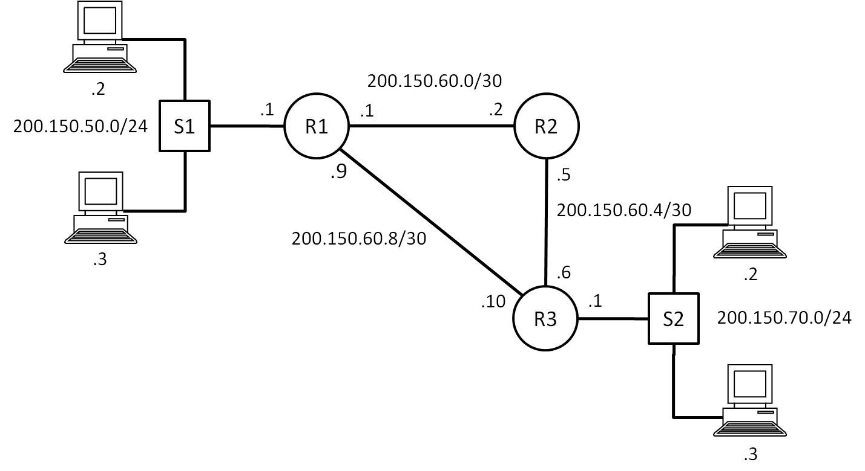
Figura 3
Tabela 1: Tabela de rotas de R1
Rede | Máscara | Próximo salto
200.150.50.0 | 255.255.255.0 | —
200.150.60.0 | 255.255.255.252 | —
200.150.60.8 | 255.255.255.252 | —
200.150.60.4 | 255.255.255.252 | 200.150.60.2
200.150.70.0 | 255.255.255.0 | 200.150.60.2
Tabela 2: Tabela de rotas de R2
Rede | Máscara | Próximo salto
200.150.60.0 | 255.255.255.252 | —
200.150.60.4 | 255.255.255.252 | —
200.150.60.8 | 255.255.255.252 | 200.150.60.6
200.150.70.0 | 255.255.255.0 | 200.150.60.6
Tabela 3: Tabela de rotas de R3
Rede | Máscara | Próximo salto
200.150.70.0 | 255.255.255.0 | —
200.150.60.4 | 255.255.255.252 | —
200.150.60.8 | 255.255.255.252 | —
200.150.60.0 | 255.255.255.252 | 200.150.60.5
200.150.50.0 | 255.255.255.0 | 200.150.60.5
Tipo 8 – Echo Request
200.150.50.2 → S1 → R1 → R2 → R3 → S2 → 200.150.70.2
Tipo 0 – Echo Reply
200.150.70.2 → S2 → R3 → R2 → Tipo 3 – Destination Unreachable

- Com relação à Figura 4:
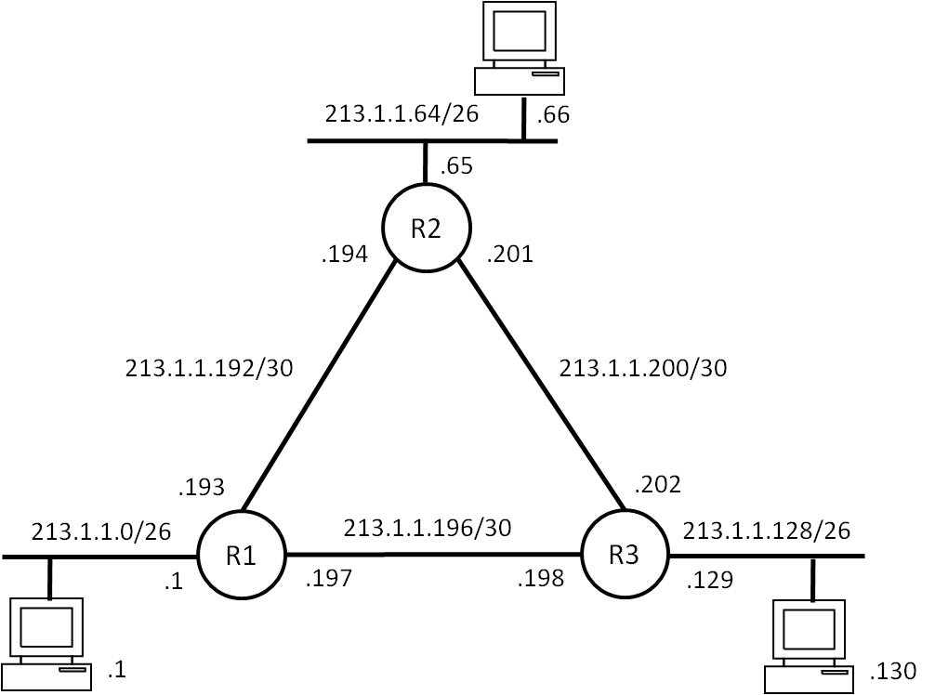
.2?

Figura 4 Tabela 4: Tabela de rotas de R1
Rede | Máscara | Próximo Salto
213.1.1.0 | 255.255.255.192 | —
213.1.1.192 | 255.255.255.252 | —
213.1.1.196 | 255.255.255.252 | —
213.1.1.64 | 255.255.255.192 | 213.1.1.194
213.1.1.128 | 255.255.255.192 | 213.1.1.194
213.1.1.200 | 255.255.255.252 | 213.1.1.194

Tabela 5: Tabela de rotas de R2
Rede | Máscara | Próximo Salto
213.1.1.64 | 255.255.255.192 | —
213.1.1.192 | 255.255.255.252 | —
213.1.1.200 | 255.255.255.252 | —
213.1.1.0 | 255.255.255.192 | 213.1.1.193
213.1.1.128 | 255.255.255.192 | 213.1.1.202
213.1.1.196 | 255.255.255.252 | 213.1.1.193

Tabela 6: Tabela de rotas de R3
Rede | Máscara | Próximo Salto
213.1.1.128 | 255.255.255.192 | —
213.1.1.196 | 255.255.255.252 | —
213.1.1.200 | 255.255.255.252 | —
213.1.1.0 | 255.255.255.192 | 213.1.1.197
213.1.1.64 | 255.255.255.192 | 213.1.1.201
213.1.1.192 | 255.255.255.252 | 213.1.1.201
- Informe a lista de endereços IP retornados quando o traceroute é executado em
213.1.1.2 tendo como alvo 213.1.1.130;
1 213.1.1.2
2 213.1.1.1
3 213.1.1.194
4 213.1.1.202
5 213.1.1.130

- Informe a lista de endereços IP retornados quando o traceroute é executado em
213.1.1.130 tendo como alvo 213.1.1.66;
1 213.1.1.130
2 213.1.1.129
3 213.1.1.201
4 213.1.1.66

- Informe a lista de endereços IP retornados quando o traceroute é executado em 213.1.1.66 tendo como alvo 213.1.1.2.
1 213.1.1.66
2 213.1.1.65
3 213.1.1.193
4 213.1.1.2

- Suponha que um computador tenha acabado de obter seu endereço IP através do DHCP. Admita que a validade de seu endereço seja de 3600 segundos (1 hora).
  - Qual é o valor do intervalo de tempo a partir do qual o cliente DHCP tentará renovar pela primeira vez seu interesse em permanecer com aquele endereço?
1800 segundos.

  - Suponha que a tentativa de renovação não foi respondida pelo servidor DHCP. Qual é o valor do intervalo de tempo a partir do qual uma segunda tentativa será feita?
3150 segundos.

- Admita que um cliente DHCP realize sua última tentativa possível de renovação do interesse em permanecer com seu endereço IP 5 horas e 15 minutos após ter recebido aquele endereço do seu respectivo servidor DHCP. Qual é o período de validade do endereço?
Se for a segunda vez é 37800 segundos.
- Na Figura 5, suponha que a tabela de comutação de cada switch Ethernet esteja vazia. Suponha também que os computadores cujos endereços MAC são A, B e C possuam caches ARP vazias.
  - Descreva graficamente a sequência temporal dos fatos que ocorrem quando o computador A envia um datagrama para o computador B;
1 Inicialmente, todos os switches salvam o MAC de seu(s) vizinho(s) switches. Os hosts não são salvos;
2 A inicia transmissão do datagrama;
3 Datagrama chega em S1;
4 S1 salva MAC de A;
5 S1 faz broadcast;
6 Como estão conectados somente S2 e A em S1, sendo que A enviou o datagrama, o datagrama segue para S2, sem broadcast;
7 Datagrama chega em S2;
8 S2 salva MAC de A;
9 S2 faz um broadcast.
10 Datagrama vai para S3 e S4;
11 Datagrama chega em S3 e S4;
12 S3 e S4 salvam MAC de A;
13 S3 e S4 fazem broadcast;
14 Datagrama chega em C e é recusado. Datagrama chega em B e é aceito;
15 B salva MAC de A;
16 B inicia resposta para A;
17 Resposta chega em S3;
18 S3 salva MAC de B;
19 S3 envia resposta de B para S2;
20 S2 salva MAC de B;
21 S2 envia resposta de B para S1;
22 S1 salva MAC de B;
23 S1 envia resposta de B para A;
24 A recebe resposta e salva MAC de B.
  - Ilustre a tabela de comutação de cada switch ao final daquela sequência.
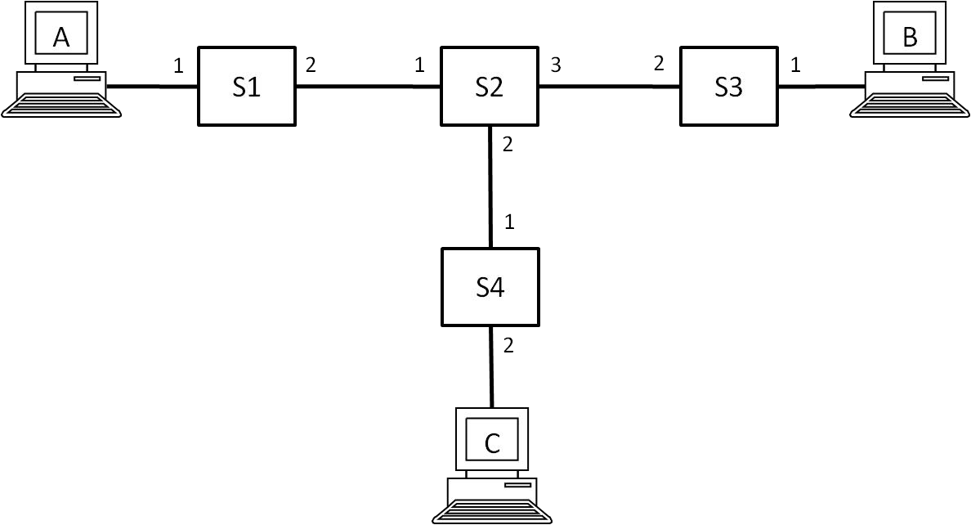

Figura 5
S1 |  | S2 |  | S3 |  | S4
MAC | Ports | MAC | Ports | MAC | Ports | MAC | Ports
A | 1 | A | 1 | B | 1 | A | 1
S2 | 2 | S1 | 1 | S2 | 2 | S2 | 1
B | 2 | S4 | 2 | A | 2
 |  | S3 | 3
 |  | B | 3

10. Ilustre a tabela de comutação de cada switch Ethernet na Figura 6, supondo que cada computador já trocou quadros com os demais.
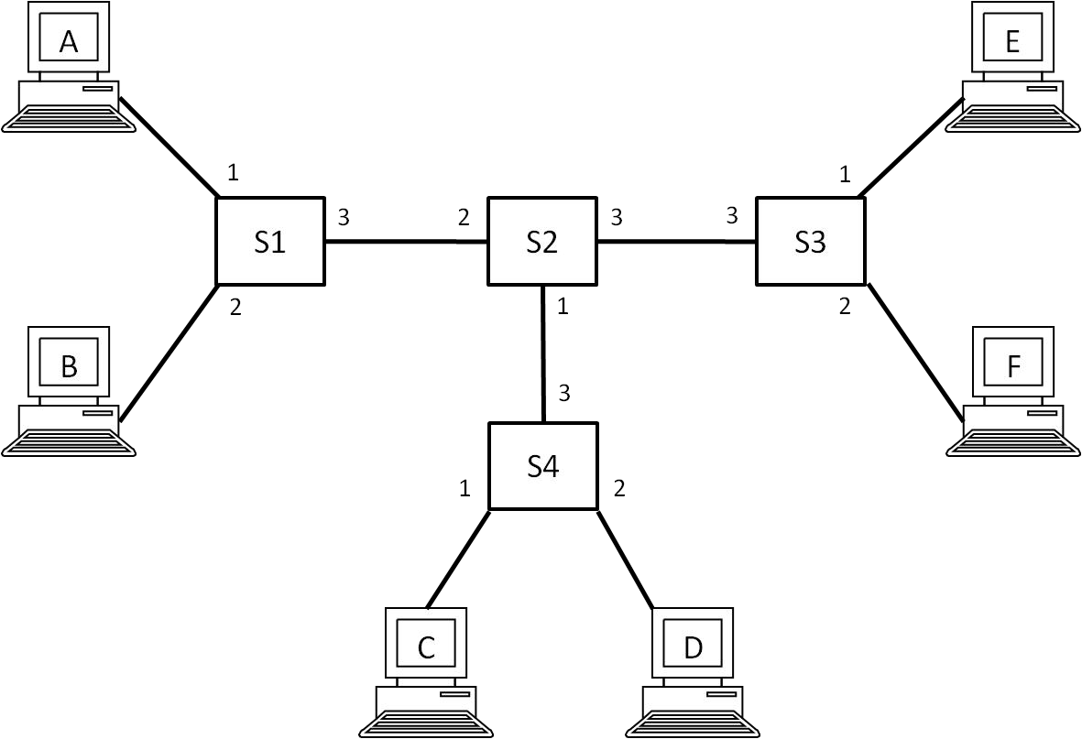

Figura 6

S1 |  | S2 |  | S3 |  | S4
MAC | Ports | MAC | Ports | MAC | Ports | MAC | Ports
A | 1 | S4 | 1 | E | 1 | C | 1
B | 2 | C | 1 | F | 2 | D | 2
S2 | 3 | D | 1 | S2 | 3 | S2 | 3
C | 3 | S1 | 2 | A | 3 | A | 3
D | 3 | A | 2 | B | 3 | B | 3
E | 3 | B | 2 | C | 3 | E | 3
F | 3 | S3 | 3 | D | 3 | F | 3
 |  | E | 3
 |  | F | 3
11. Na interconexão ilustrada pela Figura 7, indique o caminho que um quadro percorre quando ele é:
- Enviado de 192.168.10.2 para 192.168.10.4;
192.168.10.2 → Fa0/1 → S1 → Gig0/1 → S2 → Fa0/1 → 192.168.10.4

- Enviado de 192.168.10.2 para 192.168.20.2.
192.168.10.2 → Fa0/1 → S1 → Gig0/1 → S2 → Gig0/2 → S3 (L3) → Gig0/2 → S2 → Gig0/1 → S1 → Fa0/17 → 192.168.20.2
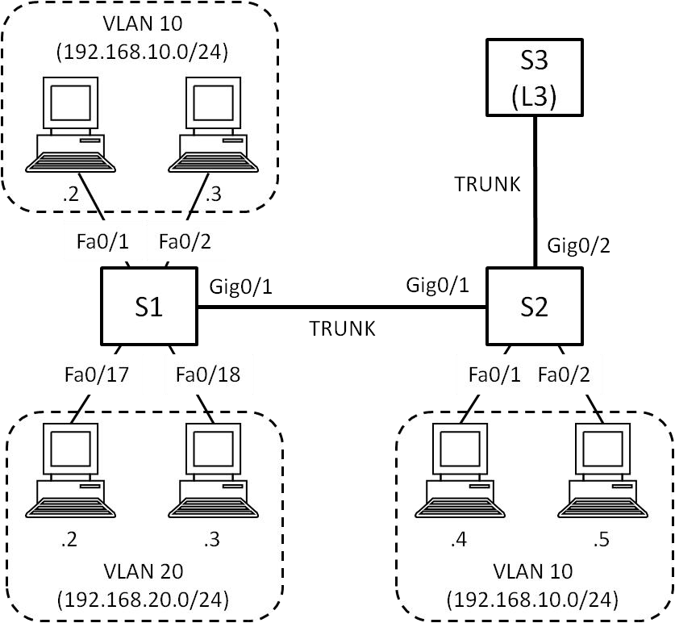

Figura 7

12. Na interconexão ilustrada pela Figura 8, indique o caminho percorrido pelos quadros na execução do ping em 10.0.0.2 quando:
a. O ping é endereçado a 10.0.0.3;
10.0.0.2 → Fa0/1 → S1 → Gig0/1 → S2 → Fa0/1 → 10.0.0.3
10.0.0.3 → Fa0/1 → S2 → Gig0/1 → S1 → Fa0/1 → 10.0.0.2

b. O ping é endereçado a 20.0.0.3.
10.0.0.2 → Fa0/1 → S1 → Gig0/1 → S2 → Gig0/2 → S3 (L3) → Gig0/2 → S2 → Fa0/9 → 10.0.0.3
10.0.0.3 → Fa0/9 → S2 → Gig0/2 → S3 (L3) → Gig0/2 → S2 → Gig0/1 → S1 → Fa0/1 → 10.0.0.2
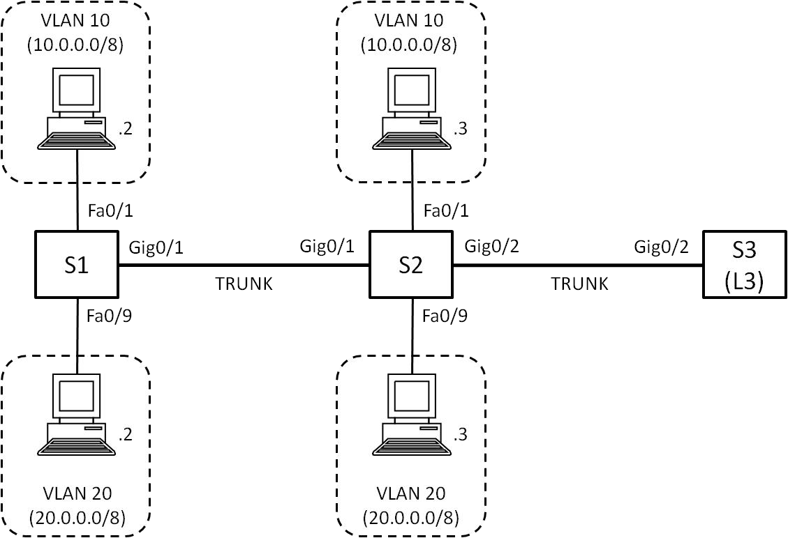

Figura 8

13. Na interconexão ilustrada pela Figura 9, indique o caminho que percorre um quadro encapsulando um datagrama quando:
- O datagrama é transmitido por 200.150.100.2 e endereçado a 200.150.100.130;
200.150.100.2 → S1 → S5 (L3) → S3 → 200.150.100.130

- O datagrama é transmitido por 200.150.100.66 e endereçado a Internet.
200.150.100.66 → S2 → S5 (L3) → R1 → Internet
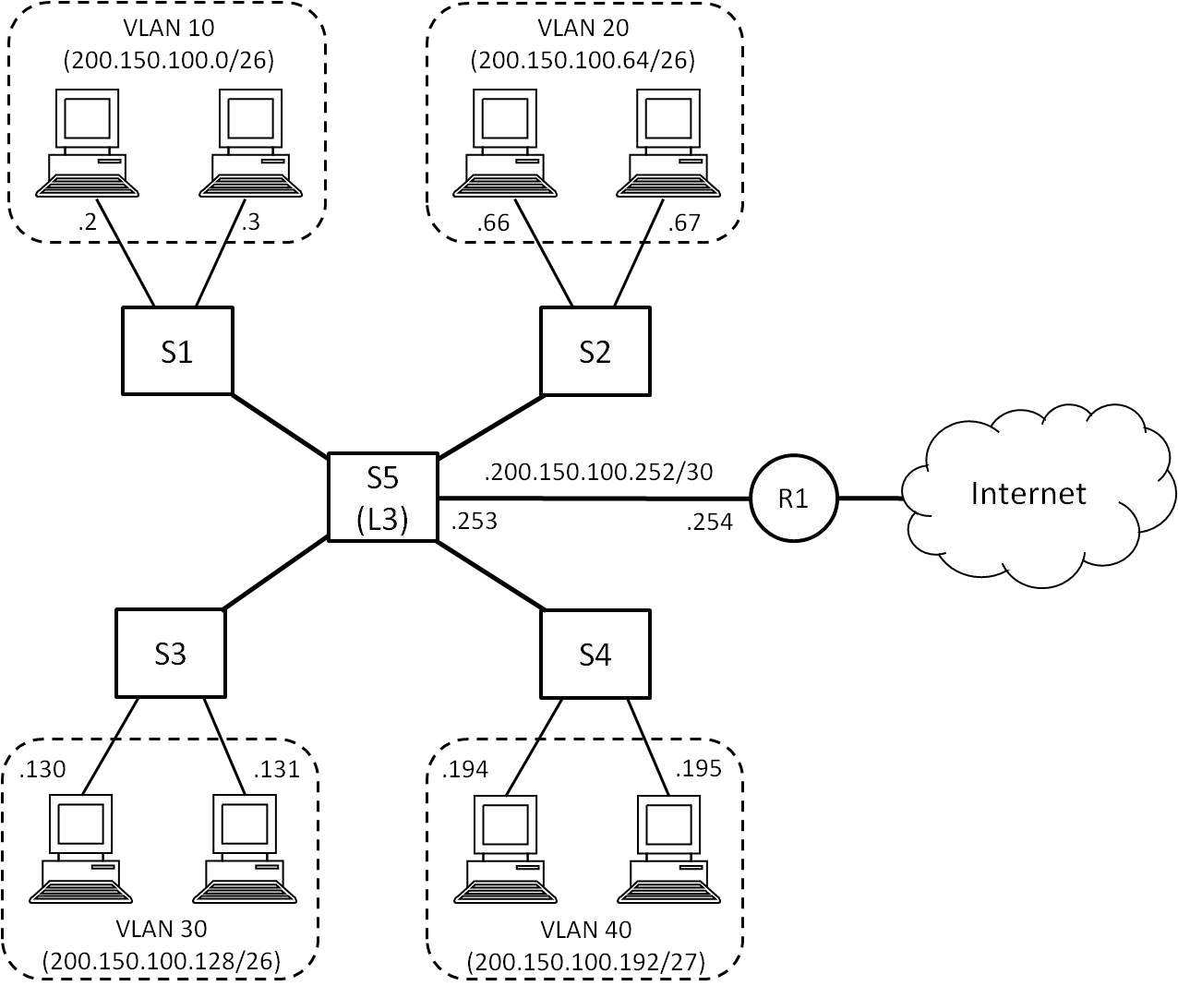

Figura 9
14. Na Figura 10, considere que os switches executam o STP. Sinalize qual deles é a Root Bridge, e qual o papel das portas de cada um deles.
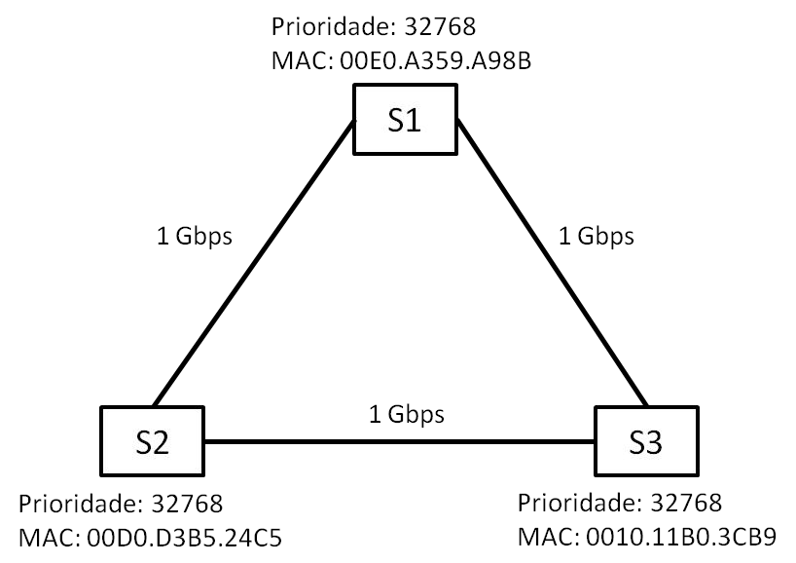
Root
R
R
D
D
D
B

Figura 10

15. Na Figura 11, considere que os switches executam o STP. Sinalize qual deles é a Root Bridge, e qual o papel das portas de cada um deles.
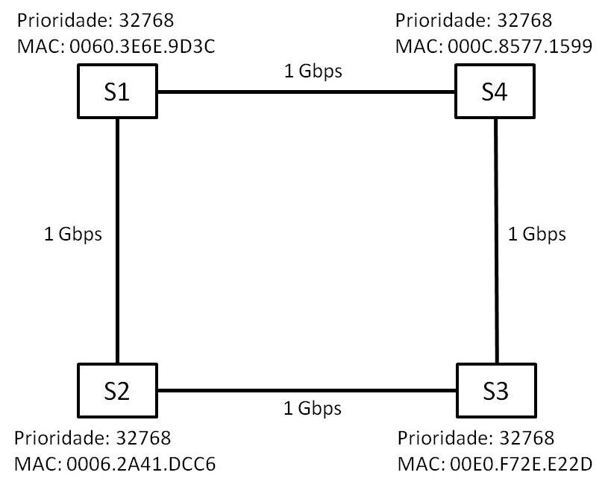
Root
D
D
D
R
R
R
B
D

Figura 11
16. Na Figura 12, considere que os switches executam o STP. Sinalize qual deles é a Root Bridge, e qual o papel das portas de cada um deles.
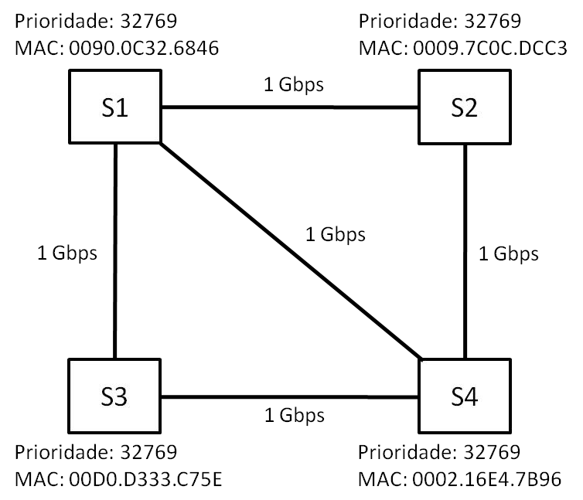
Root
D
D
D
R
R
R
D
D
B
B

Figura 12
17. Na Figura 13, considere que os switches executam o STP. Sinalize qual deles é a Root Bridge, e qual o papel das portas de cada um deles.
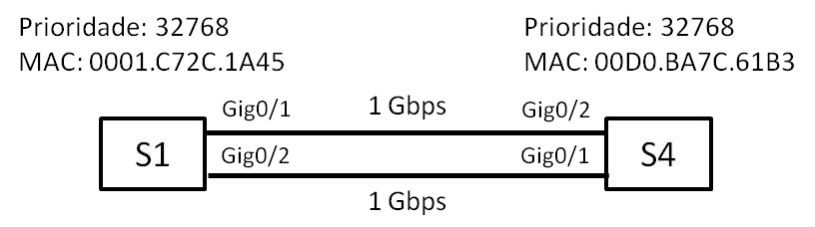
Root
D
D
R
B

Figura 13

18. Na Figura 14, defina quais são os papéis de cada uma das portas dos switches. A partir daí, defina o caminho que um quadro percorre de A até B. Admita que as solicitações ARP já foram enviadas e as tabelas de comutação já foram preenchidas.
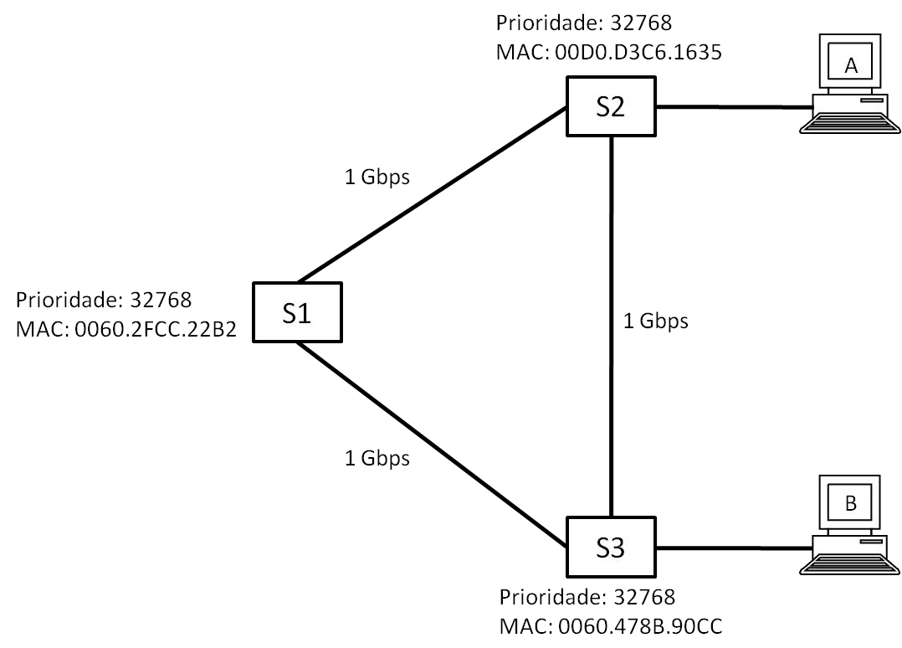
Root
D
D
D
B
R
R

Figura 14
A → S2 → S1 → S3 → B

19. Considere uma rede WiFi estruturada (ou seja, que possui uma AP), e que a máquina H1 envia um quadro a H2, que retorna outro quadro para H1. Complete a Tabela 7, mostrando quais endereços estão presentes em cada quadro 802.11.

Tabela 7
Caminho | Endereço 1 | Endereço 2 | Endereço 3 | Endereço 4
H1 → AP | AP | H1 | H2 | -
AP → H2 | H2 | AP | H1 | -
H2 → AP | AP | H2 | H1 | -
AP → H1 | H1 | AP | H2 | -

20. Identifique na Figura 15 os componentes funcionais do cabeamento estruturado.
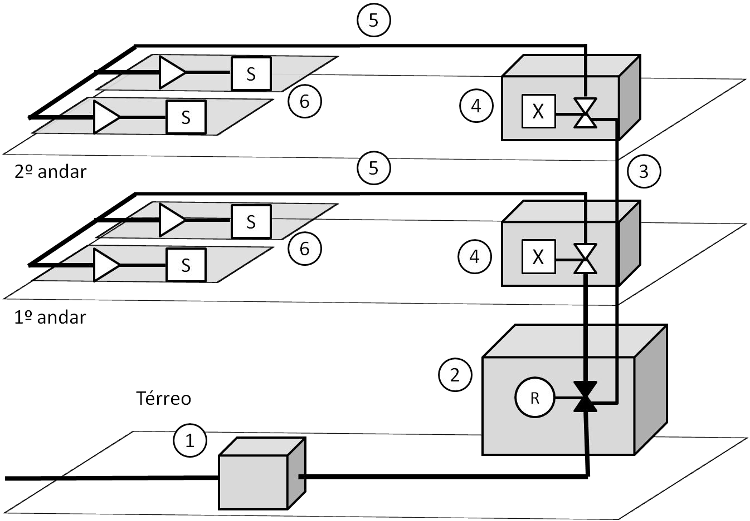

Figura 15
1 – Entrada do prédio
2 – Sala de equipamentos
R – Conector cruzado principal
3 – Cabeamento de Backbone
4 – Armário de telecomunicações
X – Conector cruzado horizontal
5 – Cabeamento horizontal
6 – Área de trabalho
S – Tomada de computador

